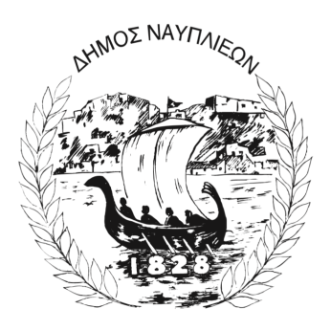
ΔΗΜΟΣ ΝΑΥΠΛΙΕΩΝ
ΑΥΤΟΤΕΛΕΣ ΓΡΑΦΕΙΟ ΕΠΙΚΟΙΝΩΝΙΑΣ και ΔΗΜΟΣΙΩΝ ΣΧΕΣΕΩΝ
Ναύπλιο, 5 Μάρτιου 2026

ΔΕΛΤΙΟ ΤΥΠΟΥ

Ενημέρωση για λειτουργία κολυμβητηρίου

Ο Δήμος Ναυπλιέων ανακοινώνει ότι το κολυμβητήριο Ναυπλίου «Κ. Γκουβέρης» θα παραμείνει σήμερα (05-03-2026) κλειστό για το κοινό, λόγω καθιερωμένης συντήρησης των ηλεκτρολογικών εγκαταστάσεων.
Η προσωρινή διακοπή λειτουργίας πραγματοποιείται στο πλαίσιο της τακτικής συντήρησης και της διασφάλισης της ασφαλούς και εύρυθμης λειτουργίας των εγκαταστάσεων του κολυμβητηρίου.
Ο Δήμος Ναυπλιέων ζητά την κατανόηση των πολιτών.

